和境心見社區管理委員會 函
地址：桃園市龜山區文桃路123號

受文者：和境建設股份有限公司
發文日期：中華民國114年10月25日
發文字號：和境管字第114102501號
密等及解密條件或保密期限：普通
附件：無
主旨：關於本社區地下室滲水及外圍綠植區域下陷情形，請貴公司協助檢視並辦理防水改善事宜。

說明：
一、近日因強降雨，本社區多數住戶家中出現不同程度之漏水情形，經現場巡查，除住戶部分外，公共區域亦有明顯滲水現象，特別是地下室區域滲水嚴重。(如附件一)
二、同時，社區外圍綠植區域發現泥土下陷之情況，管委會研判該處可能與地下室滲水問題具有相關性，疑似為防水層或排水設施失效所致。(如附件二)
三、為避免問題持續惡化並影響結構安全及住戶生活品質，敬請貴公司儘速派員至現場查勘，並針對外圍綠植區及地下室滲水部分，重新檢討並施作防水改善工程。

敬請惠覆處理計畫及時程，俾利後續協調作業。
正本： 和境建設股份有限公司
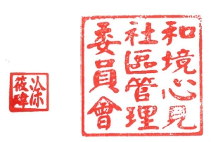

主任委員 涂筱瑋

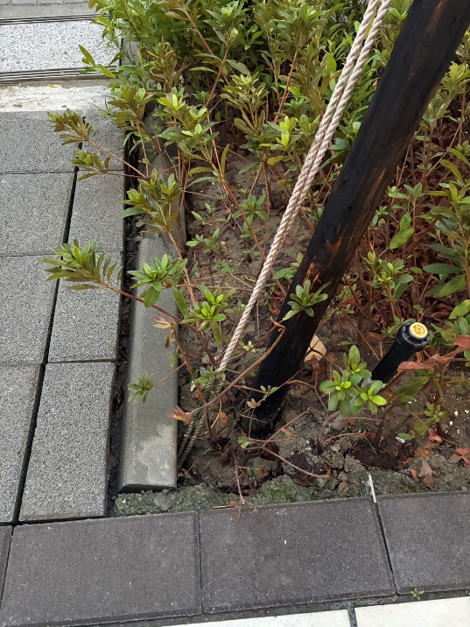
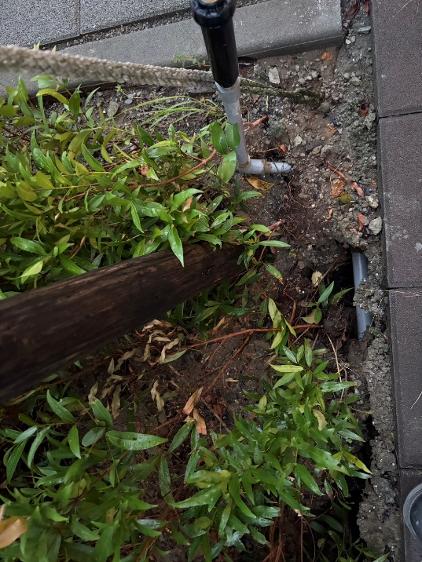
附件二：

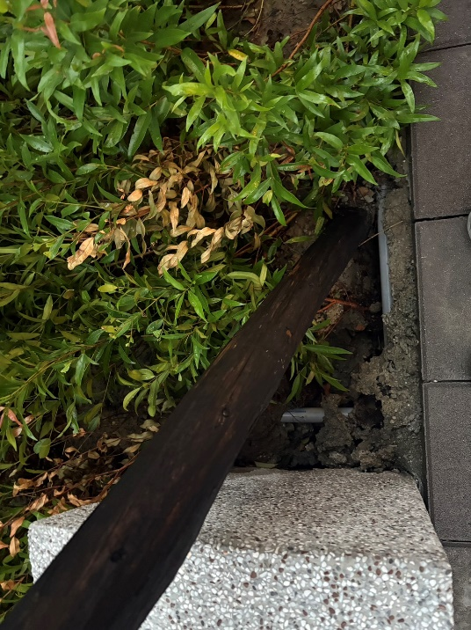
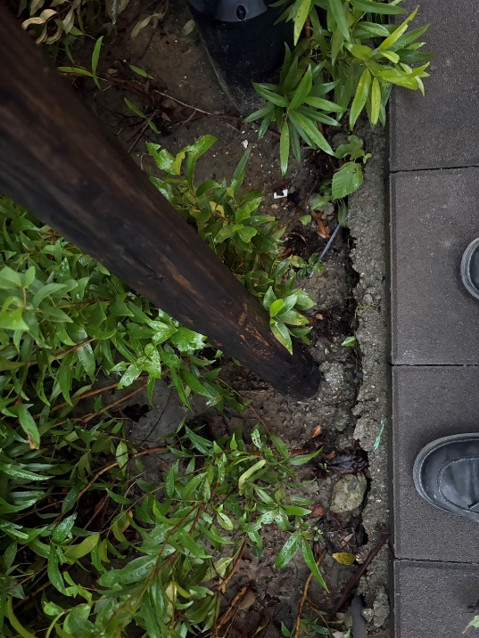

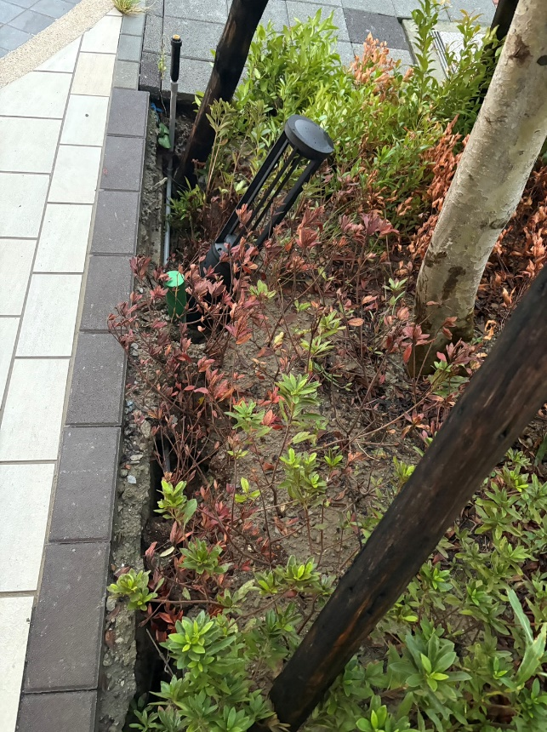
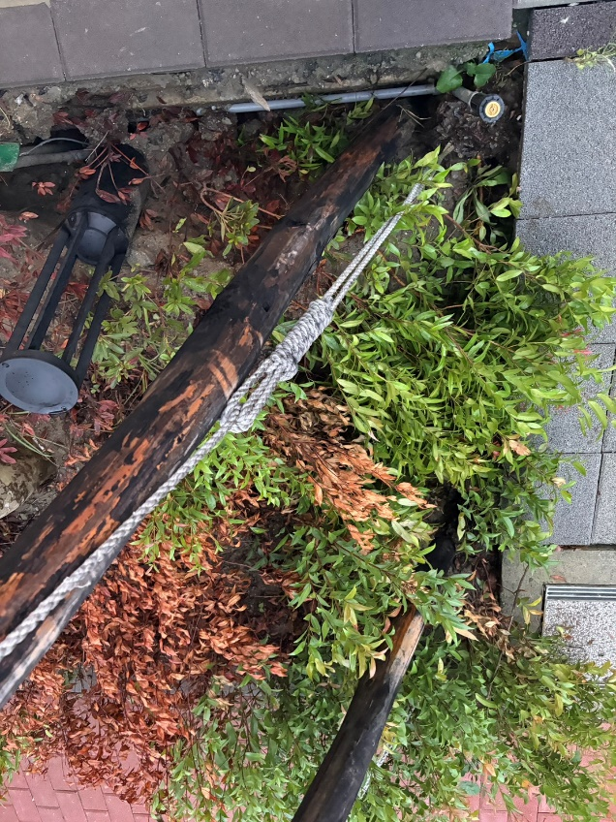

附件一：
